**Консультация для родителей "Как поставить руку ребенку 3 -х лет"﻿**

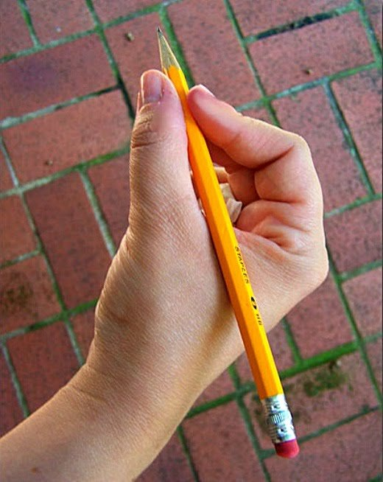

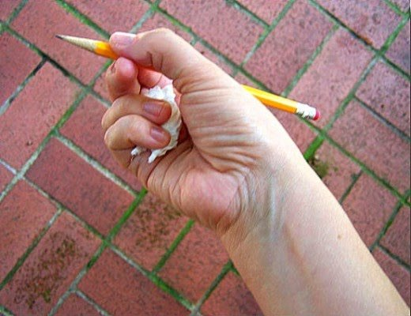

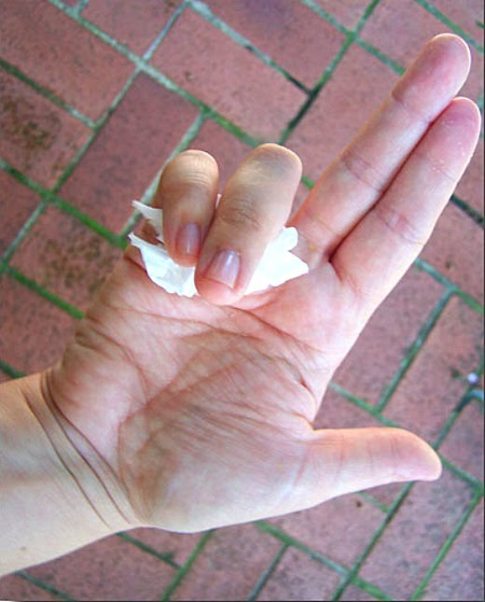

1. Возьмите салфетку и разделите ее пополам. Если взять целую, она будет слишком большой для маленькой детской ручки. Поэтому используем половину.  
2. Нужно зажать салфетку безымянным пальцем и мизинцем.  
3. Затем попросите малыша взять остальными тремя пальцами ручку или карандаш. Напомните, что салфетка при этом должна оставаться зажатой в руке.  
4. Удивительно, но пока салфетка зажата мизинцем и безымянным пальцем, ребенок преспокойным образом держит ручку или карандаш правильно.